ASSUNTO:. REITERO A INDICAÇÃO 556/2017 QUE SOLICITAVA A REALIZAÇÃO DE REPAROS NO MEIO FIO DA AVENIDA GUARANI, EM FRENTE AO PONTO DE ÔNIBUS.

DESPACHO

SALA DAS SESSÕES ____/____/_____

PRESIDENTE DA MESA

REQUERIMENTO Nº , DE 2017

SENHOR PRESIDENTE,
SENHORES VEREADORES,

Considerando que, o problema ainda não foi solucionado e que os moradores cobraram este gabinete quanto a isso.

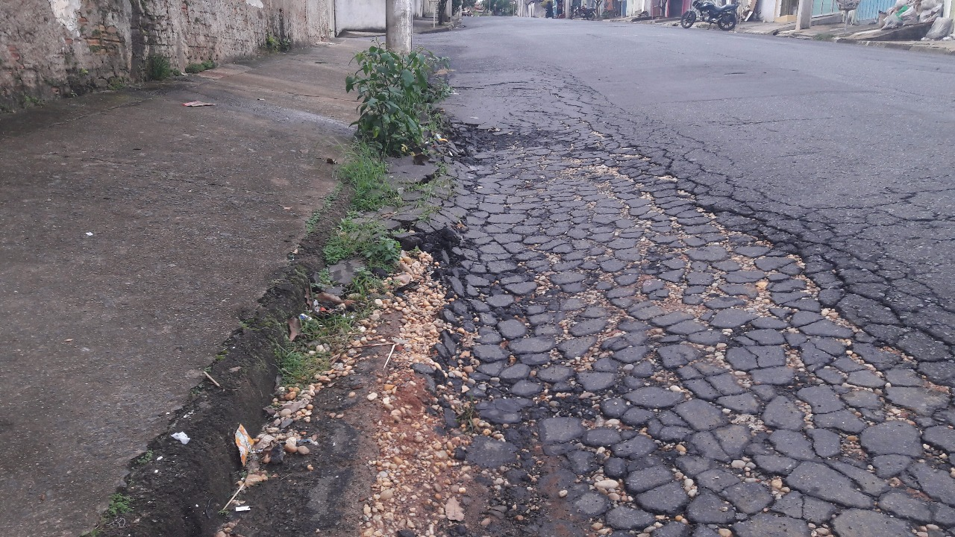

REQUEIRO a mesa, após ouvir o douto plenário que oficie o Exmo. Sr. Prefeito Carlos Nelson Bueno juntamente a secretaria competente reiterando a indicação 556/2017 que solicitava realização de reparos no meio fio da Avenida Guarani, em frente ao ponto de ônibus.

SALA DAS SESSÕES “VEREADOR SANTO RÓTOLLI”, aos 14 de junho de 2017

VEREADOR LUIS ROBERTO TAVARES

